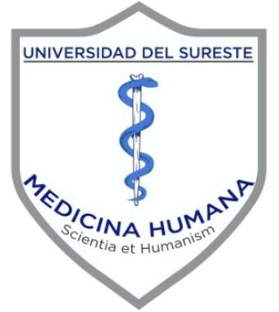

Universidad del sureste

Campus Comitán

Medicina Humana

Nombre del tema:

Flas card

Nombre de alumno:

Lizbet Noelia Estrada Carballo

Materia:

Inmunología

Grado: 4°

Grupo: “A”

Docente:

Dr. Jesús Eduardo Cruz Domínguez

Comitán de Domínguez Chiapas a 17 de noviembre del 2023.

